איך נתגבר על אלמנטים מוסתרים
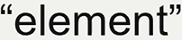
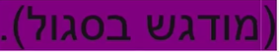
ניתן שם עם משמעות במקום בשני המקומות שלו

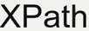
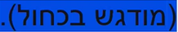
נדביק את ה-של האלמנט שאליו אנחנו רוצים לגלול

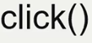
נדביק את שורת הקוד הזאת לפני ה- שלנו

*נשתמש רק כשיש משהו שמפריע לנו ,לא עושים על כל אלמנט.
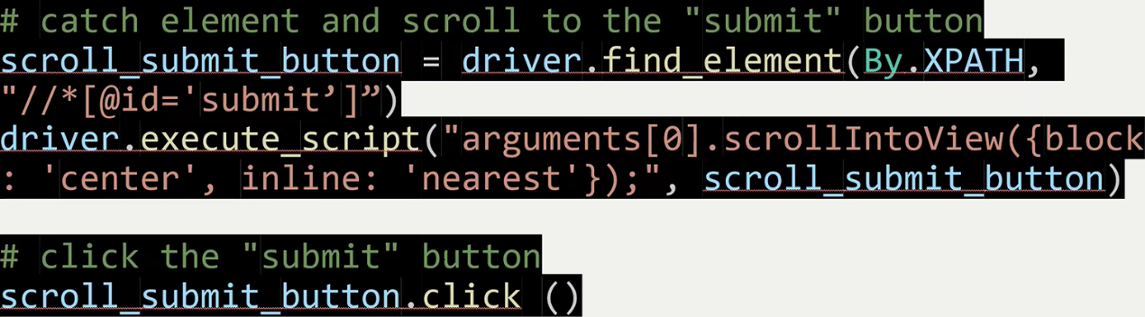


לפעמים הפתרון האחרון הוא
נשתמש בפקודה שלוחצת על האלמנט "בכוח" מבלי צורך לראות אותו.

